«СОГЛАСОВАНО»  Глава Куюк-Ерыксинского  сельского поселения  ___________Шайхутдинов Ф.Р.  «СОГЛАСОВАНО»  Начальник ОГИБД  Мамадышского ОВД  _____________ Гаффаров А.Т. |  |  | «УТВЕРЖДАЮ»  Директор школы  МБОУ «Куюк-Ерыксинская  СОШ»  _______Галиев З.Р.

ПАСПОРТ
дорожной безопасности образовательного учреждения
муниципального бюджетного образовательного учреждения
«Куюк-Ерыксинская СОШ»
«Республики Татарстан

2018 год
Общие сведения
Муниципальное бюджетное общеобразовательное учреждение
«Куюк-Ерыксинская средняя общеобразовательная школа»
Юридический адрес: Республика Татарстан Мамадышский район
село Куюк-Ерыкса улица Гагарина дом 32
Фактический адрес: Республика Татарстан Мамадышский район
село Куюк-Ерыкса улица Гагарина дом 32
Руководители образовательного учреждения:
Директор школы Галиев Заки Раифович 8(85563)3-66-20
(фамилия, имя, отчество) (телефон)
Заместитель директора
по учебной работе Гараева Гульзира Миннефаилевна 8(85563)3-66-64
(фамилия, имя, отчество) (телефон)
Заместитель директора
по воспитательной работе Шайхутдинова Гульнара Латиповна 8(85563)3-67-13
(фамилия, имя, отчество) (телефон)

Ответственные работники
муниципального органа
образования Методист ИМЦ Семенова Елена Евгеньевна
(должность) (фамилия, имя, отчество)
Рабочий телефон школы 8(85563)3-34-32
Ответственные от Госавтоинспекции инспектор ОГИБДД ОВД МВД РТ по Мамадышскому району ст.л-нт полиции Шигапов Рамиль Нургаянович тел 8-85563-34686

Ответственные работники
за мероприятия по профилактике
детского травматизма преподаватель-организатор ОБЖ Гилязев Р.М.
(должность) (фамилия, имя, отчество)
(телефон) 8(85563)3-66-20

Руководитель или ответственный
работник дорожно-эксплуатационной
организации, осуществляющей
содержание улично-дорожной
сети (УДС)∗ _____________________ ______________
(фамилия, имя, отчество) (телефон)

Руководитель или ответственный
работник дорожно-эксплуатационной
организации, осуществляющей
содержание технических средств
организации дорожного
движения (ТСОДД)* _____________________ ______________
(фамилия, имя, отчество) (телефон)

Количество учащихся 84
Наличие уголка по БДД имеется, в коридоре школы
(если имеется, указать место расположения)
Наличие класса по БДД имеется
(если имеется, указать место расположения)
Наличие автогородка (площадки) по БДД не имеется

Наличие автобуса в образовательном учреждении не имеется
(при наличии автобуса)
Владелец автобуса не имеется

Время занятий в образовательном учреждении:
1-ая смена: 7.30. – 14.35.
2-ая смена: -
внеклассные занятия: 16.00 – 20.00.

Телефоны оперативных служб:
112,01–единый номер тел.МЧС
02 –полиция
03-скорая помощь, 04 – газовая служба
31542 - ГУ ОВО при ОВД

Содержание
- План-схемы образовательного учреждения.
1. Район расположения образовательного учреждения, пути движения транспортных средств и детей (обучающихся, воспитанников).
2. Организация дорожного движения в непосредственной близости от образовательного учреждения с размещением соответствующих технических средств организации дорожного движения, маршруты движения детей и расположение парковочных мест.
3. Маршруты движения организованных групп детей от образовательного учреждения к стадиону, парку или спортивно-оздоровительному комплексу.
4. Пути движения транспортных средств к местам разгрузки/погрузки и рекомендуемые безопасные пути передвижения детей по территории образовательного учреждения.

I. План-схемы образовательного учреждения
1. Район расположения МБОУ «Куюк-Ерыксинская СОШ», пути движения транспортных средств и детей (обучающихся, воспитанников)
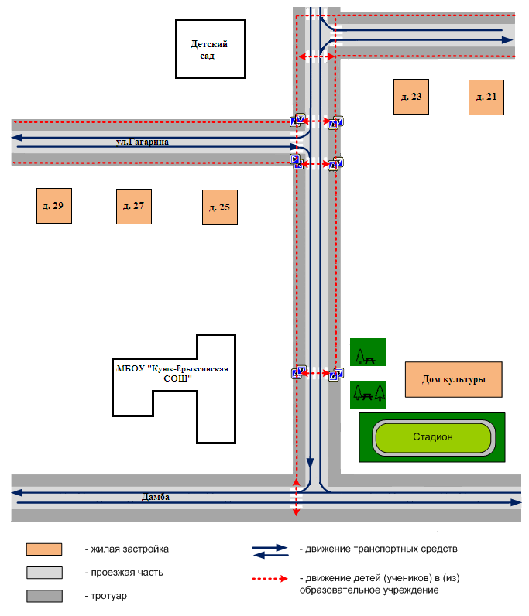

2. Схема организации дорожного движения в непосредственной близости от МБОУ «Куюк-Ерыксинская СОШ» с размещением соответствующих технических средств организации дорожного движения, маршрутов движения детей и расположения
парковочных мест

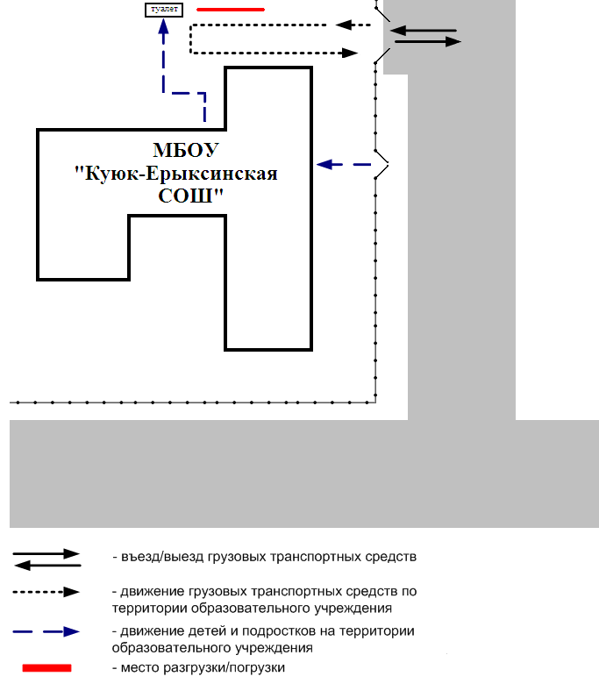

3. Маршруты движения организованных групп детей от МБОУ «Куюк-Ерыксинская СОШ» к стадиону, парку
или спортивно-оздоровительному комплексу

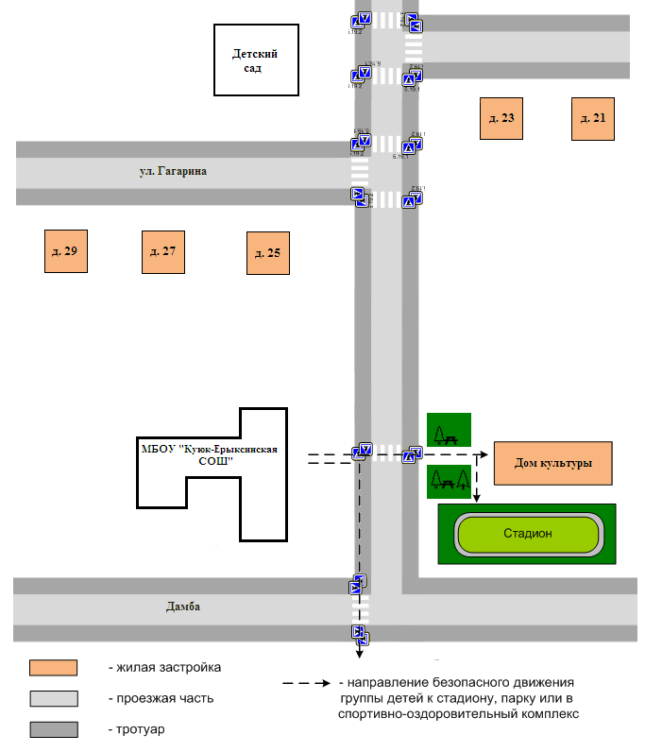

4.Пути движения транспортных средств к местам разгрузки/погрузки и рекомендуемые безопасные пути передвижения детей по территории МБОУ «Куюк-Ерыксинская СОШ»

 Дорожно-эксплуатационные организации, осуществляющие содержание УДС и ТСОДД, несут ответственность в соответствии с законодательством Российской Федерации (Федеральный закон «О безопасности дорожного движения» от 10 декабря 1995 г. № 196-ФЗ, Кодекс Российской Федерации об административных правонарушениях, Гражданский кодекс Российской Федерации).

